Оказание первой медицинской помощи при ушибах и растяжениях на уроках физической культуре
Занимаясь спортом, физической культурой в школе (самый травм опасный урок в школе, мы не застрахованы от травм. Физическая культура в школе призвана повысить культуру здоровья учащегося, повлиять на оздоровление его стиля жизни и создать условия для более эффективного развития юного организма, обратить особое внимание на то, что стиль жизни ребенка формируется в семье. Для предупреждения травм учащихся, родителям необходимо знать состояние здоровья своего ребенка в день проведения урока, активно занимающихся, с использованием различного спортивного оборудования, инвентаря. Профилактика детского травматизма одна из важнейших задач современного общества, которая должна быть достигнута, в первую очередь, соблюдением техники безопасности на занятиях физической культурой. Так или иначе, мы можем оказаться в ситуации, когда человеку нужно оказать первую медицинскую помощь при травмах до приезда врачей
Что самое ценное на земле- (
Что самое дорогое на земле (
Что самое главное на земле (
Классификация травм
Все травмы можно разделить на две группы:
открытые (повреждение покров организма)
закрытые (внутренние травмы, при которых кожные покровы остаются целыми)
По характеру повреждения травмы могут быть:
одиночные (когда поврежден один орган)
множественные (ряд однотипных повреждений)
сочетанные (повреждения одновременно опорно-двигательного аппарата и внутренних органов
комбинированные (повреждение от двух и более травмирующих факторов)
По степени тяжести травмы делятся на:
лёгкие (ушибы, растяжения):
средние (вывихи, переломы);
тяжёлые (сотрясение мозга)

Виды травм
При занятиях гимнастикой- возможны ссадины, потертости, ушибы растяжения суставного аппарата преимущественно верхних конечностей. Спортивная одежда и обувь, которые должны соответствовать данному уроку. На занятиях физической культурой школьники входят в группу риска, которая подвержена травматизму, т.к. урок физкультуры отличается от других высокой двигательной активностью.
Травматизм при занятиях легкой атлетикой различается в зависимости от узкой специализации в видах спорта. Спринтеры, например, чаще страдают от растяжений и надрывов двуглавой мышцы бедра, икроножной мышцы, ахиллова сухожилия, растяжений связок голеностопного сустава
При беге на средние и длинные дистанции возникают потертости стон и промежности, хронические заболевания сухожилий и мышц стопы и голени.
Для баскетболистов характерны травмы связочного аппарата голеностопного сустава, ушибы, растяжения боковых, крестообразных связок, повреждения менисков коленного сустава, а также ушибы и растяжения связок пальцев и кистей рук.
Травматизм у волейболистов: ушибы пальцев кисти лучезапястного, плечевого и локтевого суставов, ушибы туловища, чаше связанные с дефектами оборудования, неудовлетворительным санитарным состоянием залов.
При занятиях футболом травмируются, как правило, нижние конечности, возникают хронические артриты коленного сустава, растяжение связок коленного и голеностопного суставов, ушибы, надрывы и разрывы мышц задней поверхности бедра и приводящих мышц, травматические периоститы большой берцовой кости голени. Нужно обязательно следить, чтобы на поле, как и в других местах занятий, не было камней, стекол и других предметов, которые могут привести к травмам и падениям
Травматизм у лыжников. Занятия на открытом воздухе при низких температурах опасны из-за возможности обморожения. Сильный ветер, повышенная влажность воздуха, тесная и мокрая обувь могут вызвать обморожение даже при нулевой температуре.
Причины травматизма
Анализ научно-методической литературы позволил выделить следующие причины травматизма на уроках физической культуры и соревнований.
нарушение инструкций и положений о проведении уроков физкультуры, соревнований.
сдвоенные уроки (когда два класса разных возрастных групп занимаются в одном зале одновременно)
несоответствие уровня физического развития и двигательной подготовленности;
использование плохо сформированных умений и навыков в качестве средств развития физических способностей, что ведет к отвлечению внимания, учащихся от техники выполнения двигательного действия и, как следствие, к нарушению точности воспроизведения пространственных и временных параметров двигательного действия;
невыполнение правил функциональной подготовки организма перед выполнением физических упражнений (например, перед значительными нагрузками не проведена разминка или разминка была слишком интенсивной, что вызвало преждевременное утомление учащихся;
отсутствие у учителя умений и навыков в применении страховки при обучении школьников двигательным действиям;
некачественный спортивный инвентарь;
неправильная организация и методика проведения учебных занятий;
неблагоприятные метеорологические условия, нарушение правил содержания мест занятий;
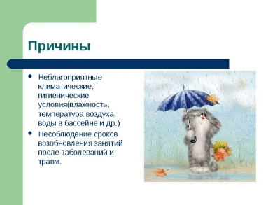
нарушение правил врачебного контроля.
Следовательно, причинами травм и несчастных случаев является нарушение правил, обязательных при проведении занятий по физической культуре в учебном заведении. Анализ причин травм свидетельствует о том, что большинство из них можно было предупредить.

Предупреждение травматизма при занятиях физической культурой.
Учитель физической культуры или лицо, проводящее занятие по физическому воспитанию несут прямую ответственность за охрану жизни и здоровья учащихся.
На администрацию школ возлагается ответственность за исправность спортивного инвентаря и оборудования, соответствие санитарно-гигиенических условий требованиям, предъявляемым к месту проведения занятий.
На медицинский персонал возлагается ответственность за проведение в установленном порядке лечебно-профилактических мероприятий, содействующих сохранению здоровья учащихся, а также осуществления санитарного надзора за местами и условиями проведения учебно-воспитательного процесса по физической культуре,
Работа по профилактике травматизма и несчастных случаев, а также грамотное оказание первой помощи при травмах на занятиях физической культурой является одной из важнейших задач преподавателей, тренеров, администрации, медицинских работников. К сожалению, не все и не всегда проводят эту работу регулярно и последовательно.
Множество нарушений организационного, методического, санитарно-гигиенического характера приводит к травмам.
Во избежание возможных травм необходимо выполнять следующие правила:
инвентарь должен находиться в хорошем состоянии и находиться в полной исправности и быть надежно закреплены, создать безопасную зону вокруг каждого гимнастического снаряда и острых углов, выступов
к занятиям допускаются учащиеся, прошедшие медицинский осмотр и инструктаж по технике безопасности на занятиях;
при проведении занятий должно соблюдаться расписание учебных занятий, режимы занятий и отдыха;
аптечка укомплектованная всем необходимым, находится в спортивном зале
началом занятий необходимо проверить готовность зала:
убрать все посторонние и выступающие предметы;
проверить чистоту пола; Наличие освещения и вентиляции в зале;
убедиться в исправности инвентаря; проветрить помещение;
проверить температурный режим в зале;
учащиеся должны быть в соответствующих занятию спортивной форме;
проверить состояние ногтей, отсутствию часов, браслетов, украшений и других предметов для избегания травм;
перед занятием напомнить о правилах безопасности на данном занятии и требовать их исполнения;
необходимо соблюдать порядок и дисциплину на занятии;
научить учащихся вести дневник самоконтроля;
проверить численность класса и заполнить журнал;
начинать занятие с разминки, затем переходить к основной части;
занятие должно быть организованно согласно плана-конспекта занятия
соблюдать принципы доступности, последовательности нагрузок
в конце занятия провести упражнения на восстановление дыхания;
учить учащихся правильному и безопасному выполнению упражнений;
осуществлять страховку занимающихся в необходимых случаях;
по медицинским показаниям знать физическую подготовленность и функциональные возможности учащихся;
не оставлять детей без присмотра во время занятия;
чередовать нагрузку и отдых во время занятия;
вести контроль за физическими нагрузками и обучать детей самоконтролю;
уметь визуально определять самочувствие по внешним признакам;
при плохом самочувствии освободить учащегося от занятия;
не допускать входа и выхода в зал без разрешения учителя до, во время занятия и после;
требовать от учащихся прекращения выполнения упражнений по первому сигналу учителя;
в процессе занятий и игр учащиеся обязаны соблюдать правила занятий и игр;
избегать столкновений, толчков, ударов;
при падении уметь сгруппироваться, выполнять приемы самостраховки

Порядок и принципы действий в случае, если учащийся во время учебного процесса получил
-остановить проведение занятия
-обдуманность, решительность и спокойствие (не допускать паники)
-определить вид и тяжесть травмы
-способ обработки травмы, места повреждения.
-оказать первую медицинскую помощь; Действовать быстро, правильно и целесообразно.
-вызвать школьного врача (врач решает вызвать скорую помощь или нет)
-доставить пострадавшего в лечебное учреждение;
-немедленно сообщить о несчастном случае руководителю учреждения (дежурному администратору) и родителям пострадавшего;
-при необходимости принять участие в расследовании несчастного случая.
Первая помощь, оказанная сразу, до прихода врача, сокращает сроки заживления, предохраняет от осложнений. При оказании первой помощи следует знать, что любая травма не является местным заболеванием, а отражается на деятельности всего организма.

1 раздел. Ссадины и потёртости-первая помощь
Раной называют, повреждение тканей, сопровождающиеся нарушением целостности кожных покровов и появлением кровотечения.
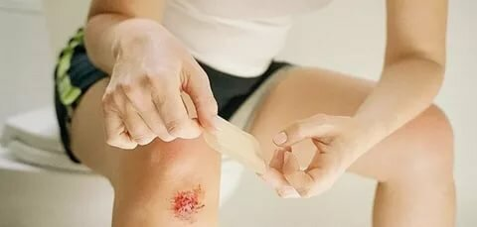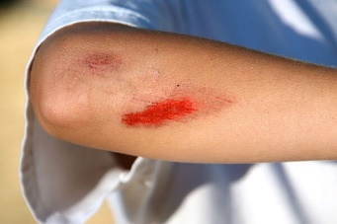
Различают такие виды травм:
Поверхностные — когда повреждается только верхний слой кожи, раны не сопровождаются сильным кровотечением и не представляют большой опасности, к которым относят царапины, ссадины, потертости
Глубокие — повреждается не только кожа, но и сосуды с нервами
Проникающие — это повреждения с проникновением в грудную ли брюшную полость, череп
Глубокие и проникающие раны требуют оказания квалифицированной медицинской помощи
Однако нужно уметь правильно оказать первую помощь при появлении ссадин, чтобы ссадина не переросла в проблему.
1.Ссадины-это нарушение целостности поверхностных слоёв кожи они могут сопровождающееся болью и точечным кровотечением. Зачастую ссадины появляются на ладонях, локтях, коленях. Поверхностные повреждения кожи и небольших кровеносных сосудов, чаще всего возникают при падениях. Они могут сопровождаться болью и небольшим кровотечением. При кровотечении из раны первая помощь заключается в том, чтобы как можно быстрее его остановить.
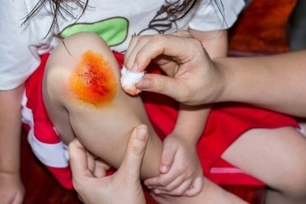
Алгоритм оказания первой медицинской помощи при появлении ссадин::
-освободите область раны от одежды;
вымойте руки с мылом или обработайте их антисептиком;
-салфеткой удалите с поверхности раны инородные тела: прилипшие камешки, веточки и прочие;
промойте рану водой с мылом под струей чистой воды или обработать перекисью водорода,
-затем вокруг раны, для дезинфекции смазать йодом или раствором 2%-ым раствором бриллиантовой зелени
-если кровоточит небольшая ранка на руке или ноге, то надо приподнять конечность, промыть рану водой с мылом или ватным тампоном пропитанный 3%-ым раствором перекиси водорода, затем для дезинфекции смазать антисептическим средством, йодом или раствором бриллиантовой зелени («зеленкой») разведённый 2% растворе новокаина вокруг раны (а не саму рану
-небольшие ссадины оставляют открытыми
-большие раны закрывают асептическими наклейками асептическими наклейками или стерильными повязками.
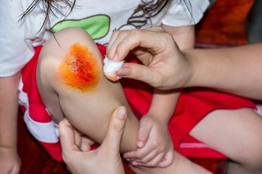
Важно: клеить на ссадину пластырь или обматывать конечность бинтом не нужно
ссадина быстрее заживет, если будет контактировать с воздухом
Однако если рана продолжает кровоточить после обработки тогда к ней прикладывают стерильную салфетку или марлевую повязку и фиксируют ее бинтом. Повязку меняют, предварительно размочив ее водой, чтобы избежать срывания корочки и появления кровотечения.
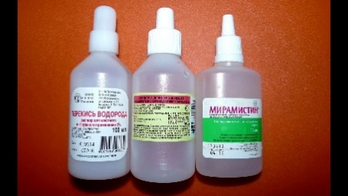
Так, для обработки ссадин используют такие антисептические средства как:
Перекись водорода; Хлоргексидин; Мирамистин; Повидон Йод; Раствор фурацилина.
Рану не стоит обрабатывать спиртом, йодом или зеленкой. Во-первых, эти антисептические средства вызывают болевые ощущения у человека, а во-вторых, могут приводить к химическому ожогу кожи. Их можно использовать только для обработки краев раны. Также не стоит обрабатывать свежую рану мазями, поскольку они приведут к длительному заживлению.
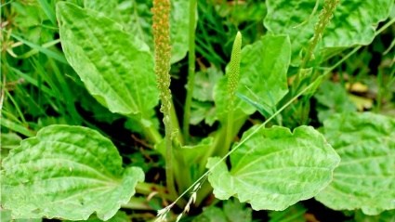
Для ускорения заживления ссадины можно использовать лечебные растения. Наверное, все помнят из детства поговорку «Поранился — приложи подорожник». Конечно, на свежую рану прикладывать грязный лист подорожника не стоит — вряд ли это поможет. Однако в дальнейшем к ране можно прикладывать кашицу из подорожника, ведь это растение оказывает противовоспалительное и заживляющее действия. К слову, такими же свойствами обладает и такое целебное растение как алоэ, которое у многих людей растет дома на подоконнике
В большинстве случаев с ссадинами можно справиться самостоятельно на уроке. Однако в некоторые ситуациях все же может потребоваться квалифицированная медицинская помощь.
Так, к врачу нужно обратиться если:
Кровотечение из раны не прекратилось за пятнадцать минут;
Рана нанесена грязным предметом (гвоздем, проволокой и пр.), а человек
вакцинирован от столбняка;
При глубоких ранах лица, в таком случае может потребоваться проведение первичной хирургической обработки раны, чтобы на лице не образовались шрамы; Имеются признаки воспаления раны: покраснение и отечность кожи, гнойные выделения.
2.Причиной потертостей покрова тела могут быть неправильно подобранная одежда и обувь, а также неосторожное взаимодействие ученика со спортивным оборудованием (например, при лазании по канату). В этих случаях места потертости смазывают жирным кремом, а при необходимости накладывают стерильную повязку. Если неправильно подобранная обувь вызвала появление водяных мозолей, то их не коем случае нельзя вскрывать. Необходимо сделать повязку, сменить обувь
3. Сведение отдельных мышечных групп вызывает сильные боли и ограничение в движениях. В этих случаях необходимо положить ученика на горизонтальную поверхность или посадить на скамейку, добиваясь такого положения тела, чтобы сведенная мышца была не нагружена. После этого нужно массировать мышцы. Массаж представляет собой глубокое поглаживание участков тела в сторону крупных суставов (снизу-вверх). Его проводят до тех пор, пока мышца не расслабится и не появится легкое покраснение кожи в месте массажа.
При надрывах мышц возникает острая боль, утрачивается способность выполнять движение. В этом случае область надрыва нужно охладить и выше места повреждения наложить повязку из эластичного бинта
Раздел 2 Ушибы, растяжение мышц, связок
Ушибы Среди наиболее распространенных видов повреждений выделяют ушибы.
Они могут выступать как в роли основного повреждения, так и в качестве сопутствующей травмы. Они могут встречаться при вывихах, переломах, травмировании внутренних органов. Ушибы и растяжения связок – эти неприятности случаются с нами неожиданно. Травму можно получить в любом месте: не только занимаясь спортом на улице или в спортивном зале. При таких травмах могут лопаться капилляры, образовываться воспалительные процессы, сопровождающиеся опухолью и отечностью в местах повреждения. Поэтому своевременная и грамотная первая помощь при травмах помогает избежать тяжелых последствий травм, ведь они могут оказаться достаточно серьезными. Ушибы и растяжения считаются самыми распространенными травмами, в такой ситуации как можно раньше должна быть оказана первая помощь
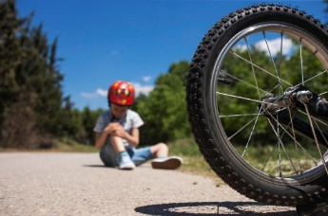
Какие бывают ушибы
Ушибы классифицируют по глубине: поверхностные и глубокие (например, ушибы внутренних органов).
Кроме того, они могут быть локальными или обширными
Ушибом мы обычно называем травмирование мягких тканей и внутренних органов при
сохранности кожного покрова. Внешним признаком ушиба является синяк, или по-научному гематома.
Она формируется в результате капиллярного кровотечения. В течение нескольких дней после ушиба цвет гематомы изменяется с бордового-на зелено-желтый тогда говорят, что синяк «зацвел». Это связано с постепенным окислением гемоглобина. Единственный способ этому помешать – позаботиться, чтобы размер синяка был минимальным, и обеспечить оптимальный отток венозной крови от места травмы.
Признаки ушиба:

боль на участке поражения
При ушибах на теле появляется припухлость это механическое повреждение мягких тканей тела человека. изменение окраски кожи, боль, нарушение функции.
отечность, иногда синяки, гематомы, гнойная рана
нарушения функционирования внутренних органов конечностей
поверхностные повреждения кожи, царапины, ссадины
Ушиб представляет собой закрытую травму, возникающую вследствие механического воздействия. Повреждения распространяются на мягкие ткани, органы, суставные, костные ткани.
боль на участке поражения; отечность; иногда синяки, гематомы, гнойная рана; нарушение функционирования внутренних органов конечностей; поверхностные повреждения кожи, царапины, ссадины
Ушибы у многих связаны с незначительными травмами, не требующими терапии. В некоторых случаях ушиб может представлять опасность для здоровья и жизни, иногда их можно спутать с переломами, вывихами
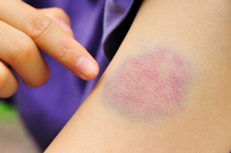

Различают следующие степени ушибов:
первая – незначительное повреждение кожи, незначительные ссадины, царапины, необходимость в лечении отсутствует;
вторая – сопровождается резкой болью, разрывом мышц, что приводит к образованию отечности, гематомы, оказывает негативное воздействие на состояние пациента;
третья – характеризуется сопутствующими изменениями осложнениями, поражением мышечных тканей, сухожилий, вывихами;
четвертая – считается самой выраженной, сопровождается изменениями, которые приводят к нарушению вплоть до полной утраты функционирования многих органов и систем.

Что делать при ушибах:
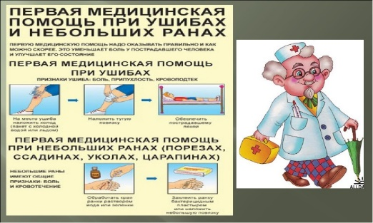
что нельзя делать в период предоставления доврачебной помощи:
Проводить массаж ушибленного места;
Сгибать или разгибать поврежденные конечности;
Применять давящую повязку при травмировании области груди;
Самостоятельно транспортировать пострадавшего с повреждением спины;
Использовать обезболивающие препараты при травмах, вызванных ушибами груди, головы или живота.
Промывать травмированные глаза.
Первая помощь при ушибах :
-немедленно прекратить занятия.
-не передвигая пострадавшего, создать покой и удобного положения тела
В зависим от повреждения нужно сесть или лечь.
дать пострадавшему обезболивающее средство(только врач)
Выполняется оно, при отсутствии повреждения кожи, противовоспалительными мазями («Диклофенак», «Ибупрофен», «Кеторол») приемом анальгина или аспирина.
-освободить место травмы от одежды
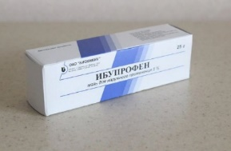
-снизить температуру тканей в области повреждения и для уменьшения боли и кровоизлияния место ушиба охладить с помощью льда или хлорэтилом
(обязательно оберните лед полотенцем или мягкой тканью)
Помните: прикладывать лед непосредственно на кожу нельзя
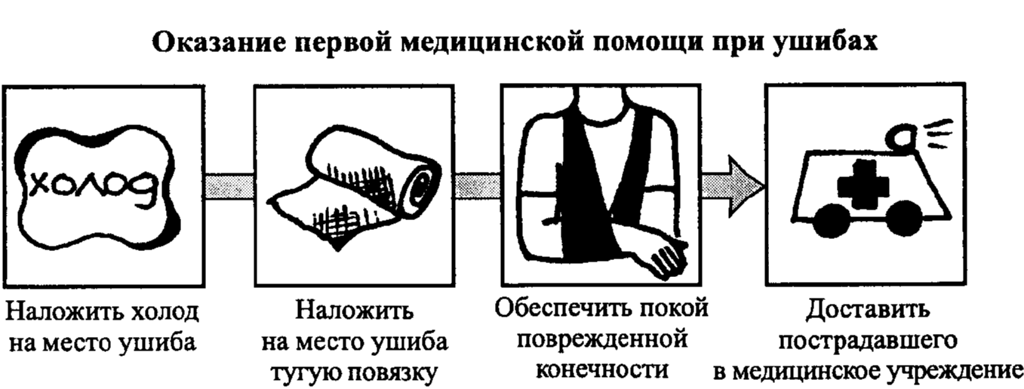
холод на сильный ушиб накладывают на 15-20 минут, после чего делают перерыв
15-20 минут.Такие действия следует продолжать в течение 3 суток.
запрещено прикладывание холода выполнять людям, страдающим на сердечно-сосудистые заболевания.
также запрещено прикладывать холод к органу, который был в прошлом обморожен
-холодные компрессы эффективны в первые сутки после ушиба, далее его лечат теплом, чтобы ускорить рассасывание
После примочек, если нет подозрения на перелом костей, на ушибленное место необходимо наложить тугую давящую повязку
-обеспечить полный покой, ушибленной конечности необходимо придать возвышенное положение (приподнять над уровнем сердца)
Прикладывание теплых грелок к месту ушиба (через 3 дня после травмирования).
Нанесение на ушиб мази, в состав которой входит гепарин

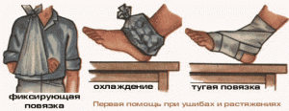
При наличии ссадин стоит провести дезинфекцию посредством зеленки, перекиси водорода, йода. Обработке подлежат только ссадины. Запрещено обрабатывать сам ушиб
При ушибах, если есть кровоподтек, кожную поверхность следует обработать перекисью, --можно нанести на место ушиба йодную сеточку (только тем, у кого нет аллергии на йод!)
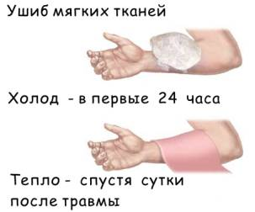
В некоторых случаях ушиб может представлять опасность для здоровья и жизни, иногда их можно спутать с переломами, вывихам
Несмотря на отсутствие сильных повреждений внутренних структур тканей возникает реакция на травму, в результате развивается гемартроз, синовит
При серьезных ушибах, особенно головы, пострадавшего необходимо отправить в больницу.

Синяк есть, а травмы нет

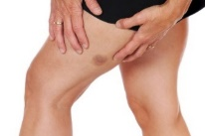
Если синяк появился на ровном месте, без падения или иной травмирующей ситуации, нужно насторожиться. Когда синяки появляются на теле без причины, это может быть симптомом заболевания крови, нарушения ее свертываемости или повышенной ломкости сосудов. Если вы обратили внимание на подобные синяки у вашего ребенка или другого человека, обратитесь к врачу для проведения обследования.

Какие ушибы могут быть опасны
При ушибе глазного яблока перед прикладыванием холода необходимо наложить на глаз стерильную (или хотя бы просто чистую) повязку и немедленно транспортировать пострадавшего в больницу. Ушибленный глаз быстро отекает и закрывается, и провести его диагностику, определив точно характер и степень тяжести травмы, может только специалист. Если травма тяжелая, то чем раньше будет оказана специализированная помощь, тем больше вероятность сохранить все функции глаза.
Основные симптомы ушибы почек:
резкая боль в нижней части спины;
общее ухудшение состояния;
гематурия (появление крови в моче);
видимый отек в поясничной или подреберной области;
различные нарушения мочеиспускания.
Ушиб почек может протекать практически бессимптомно, поэтому требуется обязательная консультация врача.
Ушиб конечностей
При ушибе мягких тканей ноги или руки в первую очередь приложите холодный предмет, лучше всего использовать лед Тугая фиксирующая повязка
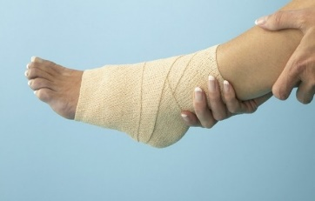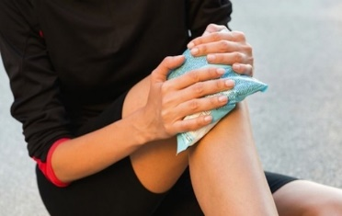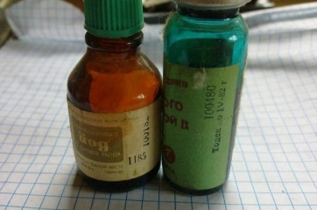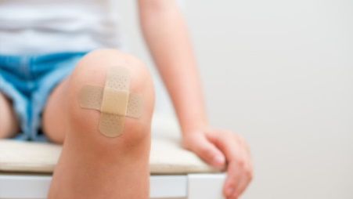
Ушибы живота и внутренних органов
Например, ушиб внутренних органов может сопровождаться незначительным болевым синдромом и почти полным, на первый взгляд, отсутствием отека и гематомы, но может повлечь за собой самые серьезные последствия, вплоть до смерти человека.
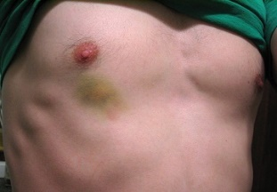
Ушиб живота и внутренних органов нередко случается у учащихся во время перемен, на уроке физкультуры при спортивных и подвижных играх (толчок ,подножки) при падении на детской площадке или при катании на велосипеде,
Ушиб живота сопровождается резкой болью Такие травмы опасны тем, что может развиться внутреннее кровотечение при отсутствии внешних признаков.
Если подобное случилось, уложите пострадавшего, определите, сохраняется ли болезненность. При резкой боли в области живота, бледности, лихорадочном и возбужденном состоянии, тахикардии (учащенном пульсе) незамедлительно транспортируйте пострадавшего в приемное отделение ближайшей больницы
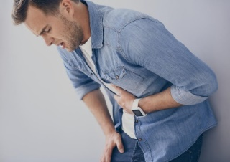

Симптомы ушиба ребра:

ссадины, гематомы, местный отек проявляются через 15 мин.;

обострение боли при дыхании; выраженная боль кровоподтеки на участке ушиба боль при кашле; местный отек тканей; высокая температура

Ушиб головного мозга
Наш мозг находится в замкнутом пространстве черепной коробки. При травмировании головы вещество мозга может пострадать: происходит сотрясение или ушиб головного мозга. В народе ушиб головного мозга часто называют сотрясением. Тем не менее, это разные вещи.
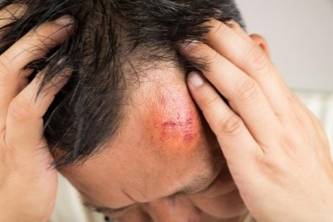
Симптомы ушиба
потеря или спутанность сознания;
потеря памяти (амнезия);
тошнота и рвота;
головная боль и головокружение;
нарушение чувствительности тела;
нарушение реакции зрачков на раздражение;
нарушение двигательных функций мышц конечностей.
В этом случае пострадавшему может помочь только квалифицированная медицинская помощь. Необходимо предпринять все усилия для ее своевременного обеспечения
Сотрясение)
. Травма может сопровождаться:
кратковременной потерей сознания, приступами тошноты.
Ушиб, в отличие от сотрясения, сопровождается повреждением ткани головного мозга.
При ушибе головного мозга человек теряет сознание.
Наблюдается интенсивная головная боль и многократная рвота.
Произошедшая потеря сознания после ушиба, даже кратковременная, является достоверным признаком сотрясения, однако если потери сознания не произошло, это еще не означает, что все обошлось. На сотрясение мозга могут указывать следующие симптомы:
Тошнота и/или рвота вскоре после произошедшей травмы;
Головная боль, головокружение, шум в ушах;
Боль при движении глаз;
Бледность кожных покровов, потливость, приливы крови (чувство жара в голове, конечностях);
Дезориентация в пространстве;
Заторможенность реакций, ответы невпопад, сложность в сосредоточении;
Повышение температуры.
Существует простой тест, с помощью которого можно быстро и эффективно определить наличие сотрясения головного мозга: предложите пострадавшему проследить взглядом за вашим пальцем, который вы двигаете перед его лицом. Если сотрясения нет, глаза будут двигаться плавно, если есть – будут нарушения движения (подергивания, прерывание и т.п.).
Важно! Ушиб головного мозга — опасное состояние, требующее неотложной госпитализации.
Первая доврачебная помощь при ушибе или сотрясении головного мозга
Остановить занятия,
уложите пострадавшего на твердую ровную поверхность;
обеспечение полного покоя пострадавшему
информировать администрацию и врача школы.
вызвать скорую помощь
определите уровень сознания;
оптимальное положение на боку: пострадавшего может вырвать; не рекомендуется давать пострадавшему пить воду при травме головы – это может спровоцировать отек; приложите лёд, завернутый в полотенце, к месту травмы
при наличии кровотечения остановить его и наложите повязку;
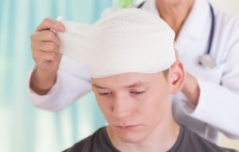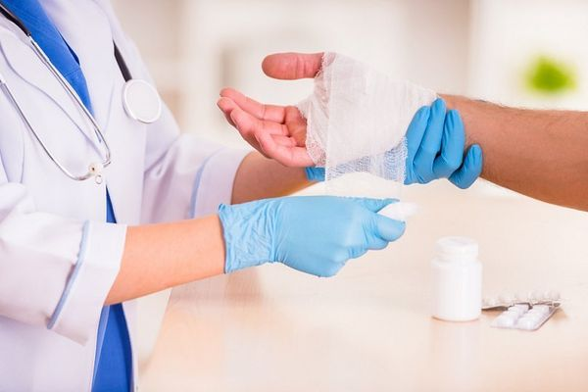
При нарушении дыхательной функции, сердечной деятельности необходимо выполнять реанимационные мероприятия: искусственное дыхание, массаж сердца, если пройдены курсы.
При ранах.
Иногда результатом ушиба может быть носовое кровотечение, надо проверить нет ли перелома для этого:
-необходимо посадить пострадавшего, немного наклонить вперед
указательным пальцами плотно прижать крылья носа к перегородке; подержать 5мин.
·если после этого кровотечение не останавливается, следует ввести в носовые ходы ватный тампон кусочки ваты или марли, смоченные раствором поваренной соли (чайная ложка на стакан воды) или специальные кровоостанавливающие тампоны;
·в том случае, если носовое кровотечение не останавливается в течение 30-40 мин, пострадавшего необходимо в сидячем положении доставить в лечебное учреждение
Если рана глубокая, хорошенько промойте ее проточной водой (около 5л).
Не стоит удалять из раны глубоко погруженные инородные тела.
Стабилизируйте инородное тело с помощью объемной повязки и по мере необходимости иммобилизуйте шинами
Обработайте края раны стерильной марлей или ватным шариком, смоченным перекисью водорода или спирта (водкой, одеколоном). Тщательно протрите кожу вокруг раны. После этого смажьте края йодом, не касаясь самой раны. Наложите сухую чистую повязку.
При сильном кровотечении попытайтесь его остановить: пережмите поврежденный сосуд выше места ранения, наложите тугую повязку или жгут. Не забудьте, что в теплое время года жгут можно не снимать в течение 1,5ч, а в холодное-- 1ч.
По истечении указанного времени жгут нужно ослабить на 5 мин, предварительно прижав пальцем поврежденный сосуд выше раны, а затем снова затянуть.
как отличить перелом от ушиба,
-при переломе боль только усиливается со временем (при ушибе она стихает
-гематома – пульсация на ее месте свидетельствует об интенсивном кровотечении в тканях пораженного участка
-изменение формы конечности, утрата ее функциональности, ограничение подвижности
-неспособность переносить нагрузки
отечность на участке поражения – при ушибе возникает сразу, при переломе – на 2-3 сутки
-костные отломки – часто такой признак сопровождает открытый перелом
-невозможность опереться на конечность – при ушибе симптом отсутствует
-неестественное положение конечности, изменение ее длины
В отношении безопасности и эффективности на первом месте стоят Парацетамол, Ибупрофен, Анальгин, Кетанов, Диклофенак. Их можно принимать сразу после ушиба для исключения шока и несколько дней после травмы по ощущениям, если боль слишком сильная
При обмороке:
уложить на ровную поверхность, желательно голову опустить ниже относительно туловища, а ноги поднять немного выше (это обеспечивает приток крови к голове);
обеспечить дополнительный доступ свежего воздуха (открыть окно, если пострадавший находится в душном помещении); расстегнуть стесняющую одежду (воротник, пояс);
обрызнуть лицо прохладной водой или протереть полотенцем, смоченное в холодной воде,
дать вдохнуть пары нашатырного спирта (для этого необходимо слегка смочить ватку нашатырным спиртом и на расстоянии 1-2 см от носа пострадавшего подержать ватку). контролируйте дыхание и сердцебиение,
при их отсутствии переворачивайте пострадавшего на спину и начинайте сердечно-легочную реанимацию;
не рекомендуется давать пострадавшему пить воду при травме головы – это может спровоцировать отек;
приложите лёд, завернутый в полотенце, к месту травмы
.
3.Вывихи и растяжения связок как отличить и что делать
Вывихом называют или понимают повреждение, при котором суставная часть одной кости в результате разрыва суставной сумки и связок соскальзывает полностью с суставной поверхности другой кости выпадение головки кости из суставного сочленения.
Вывих тоже могут быть полным и неполным. Неполный вывих чаще называют подвывихом.
Растяжение – это, фактически, частичное прерывание волокон связок. Первая помощь при растяжении часто бывает затруднена тем, что травма не обнаруживается сразу.
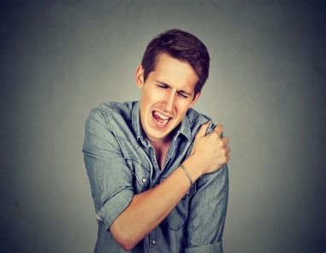
Важно: при растяжении боль может возникнуть не сразу, а спустя 1-2 часа после травмирования. Сустав при этом становится отечным, нарушается его двигательная функция.

Признаки вывиха
Основными симптомами вывиха сустава выступает
- припухлость;
- боль;
- неестественная форма;
- проявление кровоизлияния (спустя 3 дня).
Боль при вывихе очень сильная, часто превышает по интенсивности боль при переломе кости. В поврежденном суставе движение отсутствует или значительно ограничено.
Наблюдается неправильная форма сустава по сравнению со здоровым.
Конечность приобретает вынужденное положение – человек может поддерживать здоровой рукой больную, что приносит облегчение.
Наиболее часто вывих наблюдается в следующих суставах:
плечевой сустава – рекордсмен по количеству вывихов, как первичных, так и повторных; вывих плечевой кости может сопровождаться переломом; нижняя челюсть; тазобедренный сустав – довольно неприятный вывих, может сопровождаться переломом шейки тазобедренной кости; фаланги пальцев, особенно часто страдает большой палец.
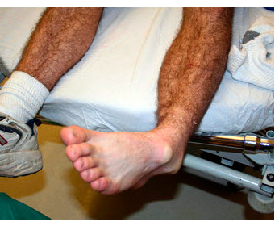
Первая помощь при вывихе
- Обеспечить неподвижность поврежденной конечности до приезда врачей.
- Верхнюю конечность лучше всего фиксировать при помощи косыночной повязки с помощью дощечки, планки, рейки.
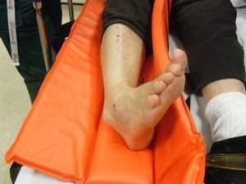
.самостоятельно вправлять вывихи нельзя, вправление вывиха – это медицинская манипуляция. Учтите: неправильные действия приводят к формированию привычного вывиха.
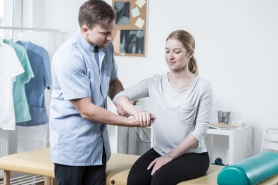
Привычный вывих довольно часто формируется в области плеча, реже — в области фаланг пальцев, локтя, в челюстном суставе. При многократном повторении вывиха возникает растяжение суставной капсулы, и в дальнейшем к травме может привести даже незначительное резкое движение. Поэтому травматологи рекомендуют проведение операции по укреплению суставной капсулы, а лечебная физкультура, направленная на укрепление мышц, может снизить частоту рецидивов.
Человек, страдающим привычным вывихом, часто может вправить его самостоятельно. Но стоит помнить, что в результате привычного вывиха формируется артроз сустава.
Первая помощь при вывихе челюсти

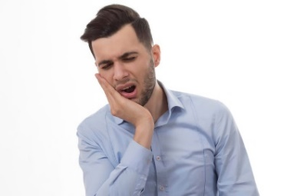
Вывих челюсти происходит при попытке широко открыть рот, откусить что-либо большое. Часто это случается при врачебных осмотрах, в кабинете у стоматолога. Случаи вывиха челюсти на свадьбах тоже не редки челюсть выпадает в тот момент, когда молодые откусывают каравай.
Вправление вывихов, которые случились впервые, выполняет только специалист в медицинском учреждении.
Единственное, что можно сделать, зафиксировать челюсть повязкой или косынкой вокруг головы и доставить пострадавшего в травмпункт.

3часть Первая помощь при растяжении связок
Самой распространённой травмой на уроках физической культуры по разделу «лёгкая атлетика»: считаются травмы голеностопного сустава, лучезапястного
В баскетболе, волейболе метании мяча или гранаты, возникают растяжения плечевого сустава, это связано с резкими бросками и замахами. К факторам риска относятся также избыточная масса тела, ношение неудобной обуви, одежды, спорт-снаряжения.
Обычное растяжение мышц, связок возникает вследствие спотыкания, подворачивания конечности, падения. и при хождении по скользкой земле (лед, снег, гладкий пол). Растяжение лучезапястной зоны возникает при падении на руку.

Основные симптомы растяжения
Симптомы растяжения могут проявляться от 1 дня до 3-х недель. Все зависит от степени поражения (легкое растяжение, тяжелое растяжение). Пострадавший может выполнять движения травмированной конечностью, но боль при этом очень сильная. Чаще всего травмированию подвергается голеностопный сустав.
Клиника растяжения схожа с признаками ушиба
Зачастую повреждению подлежат связки суставов.
Травма сопровождается сильной болью, она возникает практически сразу. Иногда пациент продолжает движение, что приводит к дальнейшему травмированию связок. Через некоторое время на пораженном месте образуются отеки, кровоизлияния.
Боль усиливается, суставы обретают ограниченную подвижность.
При полном разрыве сустава максимально повышается его подвижность.
Догадаться, что у человека проблемы со связками, можно по боли в поврежденном суставе. Если при этом сустав отек или посинел, им трудно пошевелить, а при ощупывании боль становится просто невыносимой—это похоже на растяжение или даже разрыв связок (хотя возможен и перелом).
Растяжение связок сопровождает острая боль, обширный отек и внутреннее кровоизлияние в сустав, подкожную клетчатку и ткани, окружающие сустав.
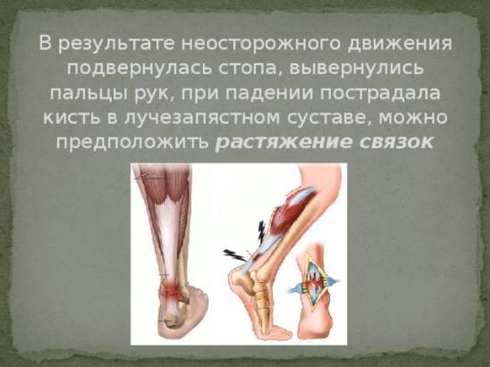
Не откладывая:
если, повреждение голеностопного сустава, не передвигая пострадавшего, следует привести стопу кверху и в таком положении, наложить на поврежденный сустав фиксирующей давящей крестообразной повязки обычным или эластичным бинтом,
Его следует бинтовать так, чтобы не нарушить кровообращение, кончики пальцев обязательно должны быть открытыми (их цвет указывает на тугость бинтования). При побледнении пальцев бинтование следует послабить. В ночное время повязку нужно снимать
сверху приложите лед или холодный компресс, чтобы препятствовать дальнейшему
кровоизлиянию и боли в поврежденном суставе,
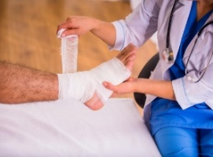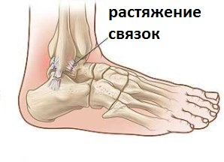
Растяжение связок запястного сустава может происходить при падении на руки или при рывках, неудобных движениях, спотыканий и.т.д.
Наложите фиксирующую повязку обычным или эластичным бинтом. Холод в первые часы после травмы уменьшит отек, давящая крестообразная повязка способствует выздоровлению.
При растяжении связок локтя, запястья, голеностопного или коленного сустава можно приобрести специальную ортопедическую повязку. Она надежно фиксирует сустав и может предохранить от повторных травм.
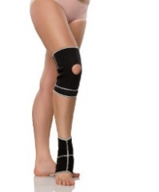

Степени растяжений
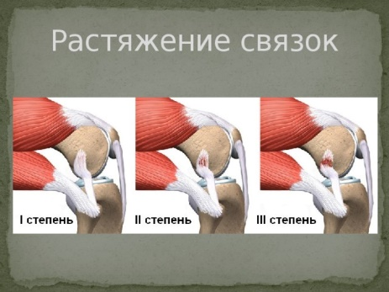
первая – сухожилия в данном случае разорваны частично, слабые болевые ощущения не приводят к ограничению подвижности сустава, отечность выражена слабо;
вторая – сопровождается сильной болью, отеками, кровоизлияниями, умеренным растяжением, утратой целостности волокон, иногда может быть повреждена капсула, движения приносят боль, наблюдается патологическая подвижность сустава;
третья – характеризуется полным разрывом сухожилий, выраженной отечностью, гиперемией в зоне травмы, обширными кровоизлияниями, нестабильностью, требует оперативного вмешательства.

Насколько опасны растяжения связок: когда стоит обратиться к врачу
Растяжения могут быть опасны в плане нарушения функций конечности и формирования очага хронической боли. Неприятная особенность растяжений в том, что они имеют свойство повторяться в одном и том же месте.
Если человек склонен к растяжениям, это может свидетельствовать о врожденной слабости соединительной ткани. А слабая соединительная ткань приводит к формированию пролапсов клапанов сердца, формированию межпозвонковых грыж и другим проблемам. Своевременное обращение к ортопеду или травматологу поможет избежать неприятных последствий.
В большинстве случаев страдают голеностоп, колени, плечевые, лучезапястные суставы, встречается также растяжение мышц, травма мениска, в тяжелых случаях ушиб провоцирует перелом лодыжки, других частей тела. Стоит отметить, что от сухожилий зависит стабилизация суставов. Травмы приводят к полному или частичному разрыву сухожилий
. 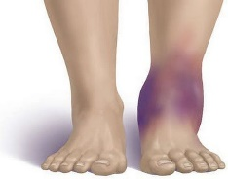
Совет врача. Своевременное и грамотное оказание помощи на месте в значительной степени благоприятствует дальнейшему исходу лечения. После оказания первой помощи обязательно вызовите врача, «скорую помощь» или самостоятельно доставьте травмированного в медпункт. Помните, что при загрязненных ранениях жизненно необходимой и обязательной мерой является своевременное введение противостолбнячной сыворотки. При ушибах, растяжениях необходимо проверить у врача, нет ли повреждений костей, связок или суставов. Вывихи вправлять может только врач. Поэтому не занимайтесь самолечением.
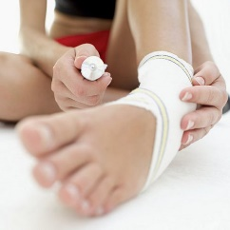

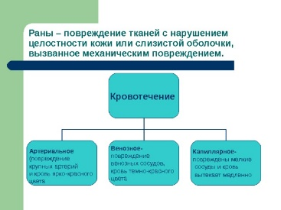
Кровотечение
Артериальное (повреждение крупных артерий и кровь ярко-красного цвета
Венозное- повреждение венозных сосудов, кровь темно-красного цвета
Капиллярное- повреждены мелкие сосуды и кровь вытекает медленно
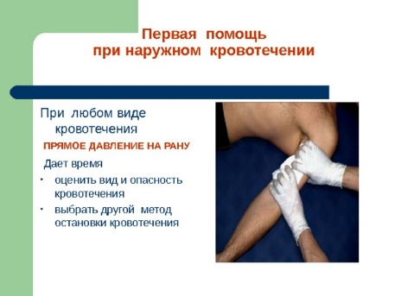
Первая помощь при наружном кровотечении
При любом виде кровотечения
ПРЯМОЕ ДАВЛЕНИЕ НА РАНУ
Дает время
- оценить вид и опасность кровотечения
- выбрать другой метод остановки кровотечения
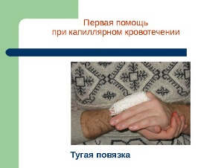П
Первая помощь при капиллярном кровотечении Тугая повязка

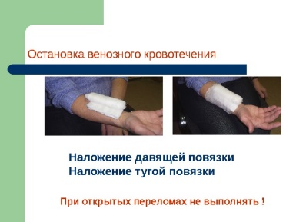
Остановка венозного кровотечения Наложение давящей повязки Наложение тугой повязки При открытых переломах не выполнять !
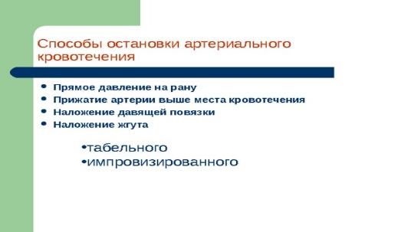
Способы остановки артериального кровотечения
- Прямое давление на рану
- Прижатие артерии выше места кровотечения
- Наложение давящей повязки
- Наложение жгута
- табельного
- импровизированного
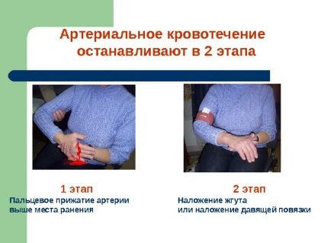
Артериальное кровотечение останавливают в 2 этапа
1 этап
2 этап
Пальцевое прижатие артерии выше места ранения
Наложение жгута
или наложение давящей повязки

